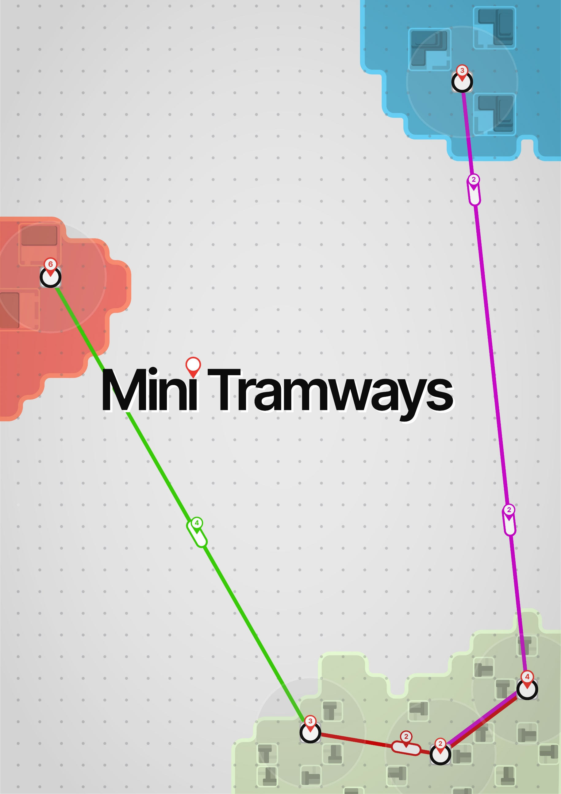

**Léo VINCENT**

**Enzo RICHARD**

**Thomas COULON**

**Alexandre PERZO-JOLY**

Fonctionnalités et conception

Présentation du projet



Mini Tramways est un jeu de type "Arcade" pour PC qui consiste en la construction et la gestion d'un réseau de tramways qui doit desservir l'ensemble des bâtiments de la carte. Dans ce jeu, le joueur devra créer des lignes de tramways pour relier différents quartiers entre eux (résidentiels, commerciaux ou quartiers d'affaires) de manière à ce que les habitants soient satisfaits. Si le réseau n'est pas suffisamment optimisé et que les voyageurs doivent attendre trop longtemps avant d'être transportés, le joueur perd la partie.

Les quartiers seront des zones prédéfinies sur la carte, mais les bâtiments qui les composent seront générés au fil de la partie, de manière aléatoire. Les stations de trams seront, quant à elles, placées par le joueur et reliées entre elles par des lignes. Chaque ligne nouvellement créée se verra attribuée un wagon, qui effectuera des aller-retours incessants d'un bout à l'autre de la ligne. Il sera possible d'ajouter d'autres stations à une ligne existante en la prolongeant.

Pour construire de nouvelles stations et lignes, le joueur devra dépenser de l'argent acquis en transportant des voyageurs. Un voyageur non satisfait (par exemple, s'il a dû attendre trop longtemps avant d'être transporté) demandera le remboursement de son billet, et ne fera donc pas gagner d'argent au joueur.

Éventuellement, un ensemble de fonctionnalités supplémentaires sont envisageables, comme par exemple la sauvegarde de la partie ou la génération aléatoire des quartiers.

Table des matières



Backlog produit 4

Fonctionnalités vitales 4

Fonctionnalités importantes 4

Fonctionnalités additionnelles 5

Cas d'utilisation 6

1. Diagramme de cas d’utilisation 6

Classes métier 7

2. Diagramme de classes métier 7

Détail des classes métier 8

3. Game 8

4. Map 10

5. Cell 12

6. Building 14

7. Station 16

8. Line 18

9. Tramway 20

10. Player 22

11. Vector2 24

12. Area 26

Séquences 28

1. Lancer partie 28

2. Créer une ligne 29

# Backlog produit



## Fonctionnalités vitales

Ces fonctionnalités sont nécessaires au bon fonctionnement du jeu. Ce sont celles qui seront développées en priorité.

|  |  |  |  |  |  |  |
| --- | --- | --- | --- | --- | --- | --- |
| Carte et bâtiments | | | Transport | | | |
|  |  | |  | **Création d'une ligne** | | |
| 1 | Affichage de la grille | | **4:1** | Sélection des coordonnées de départ/arrivée | | |
| 2:1 | Affichage des quartiers | | **5:4** | Création de la ligne et attribution d'un Tramway | | |
| 3:2 | Génération d'un bâtiment | | **6:5** | Génération de stations aux intersections | | |
|  |  | | **7:5** | Étendre une ligne à une autre station | | |
|  |  | |  |  | | |
|  |  | |  | **Tramways** | | |
|  |  | | **8:5** | Parcours d'une ligne | | |
|  |  | | **9:5,3** | Transport des voyageurs | | |
|  |  | |  |  | | |
|  |  | |  | **Stations** | | |
|  |  | | **10:5** | Affichage du rayon au survol | | |
| Voyageurs | | | | | **Autres** | |
|  | | **Génération et IA** | | |  | **Affichage** |
| 11:3 | | Apparition des voyageurs dans les maisons | | | **14:9** | Affichage du nombre de personnes dans un tram ou une station |
| 12:11,8,9 | | Suivi du chemin jusqu'à la cible | | |  |  |
| 13:12 | | Calcul de la satisfaction | | |  |  |

## 

## Fonctionnalités importantes

Ces fonctionnalités ajouteraient beaucoup de confort et de re-jouabilité au jeu, mais ne sont pas indispensables à son fonctionnement.

|  |  |  |  |  |
| --- | --- | --- | --- | --- |
| Carte et bâtiments | | | Transport | |
|  |  | |  | **Modification d'une ligne** |
| 15:2 | Quartiers aléatoires | | **17:7** | Faire faire un détour par une autre station |
| 16:3 | Plusieurs designs par type de bâtiments | | **18:5** | Supprimer une portion de ligne |
|  |  | | **19:18** | Détruire les stations inutiles automatiquement |
| Autres | | | | |
|  | | **Score** | | |
| 20:13 | | Gestion du score | | |
| 21:20 | | Sauvegarde du record | | |

## Fonctionnalités additionnelles

Ces fonctionnalités ajoutent encore plus de confort pour le joueur, ainsi que de nouvelles options de progression. Elles ne sont absolument pas indispensables, mais peuvent améliorer grandement la qualité du produit.

|  |  |  |  |
| --- | --- | --- | --- |
| Carte et bâtiments | | Transport | |
|  | **Quartiers** |  | **Modification d'une ligne** |
| 22:2 | Évolution des quartiers | **23:5** | Amélioration du niveau d'une ligne (vitesse) |
|  |  |  |  |
|  |  |  | **Stations** |
|  |  | **24:5** | Amélioration d'une station (rayon) |
|  |  |  |  |
|  |  |  | **Tramways** |
|  |  | **25:5** | Ajout de tramways à une ligne |
|  |  | **26:5** | Amélioration d'un wagon (capacité) |
| Autres | | | |
|  | **Vitesse de déroulement** | | |
| 27 | Accélérer le temps | | |
| 28 | Arrêter le temps | | |
|  |  | | |
|  | **Sauvegarde** | | |
| 29 | Sauvegarder une partie dans un fichier | | |
| 30:29 | Reprendre une partie automatiquement après avoir quitté puis relancé le jeu | | |
| 31:29 | Charger une partie depuis un fichier | | |

# Cas d'utilisation



## 1. Diagramme de cas d’utilisation

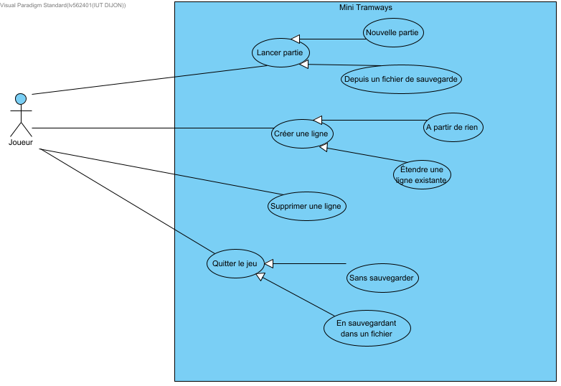

# Classes métier



## 2. Diagramme de classes métier

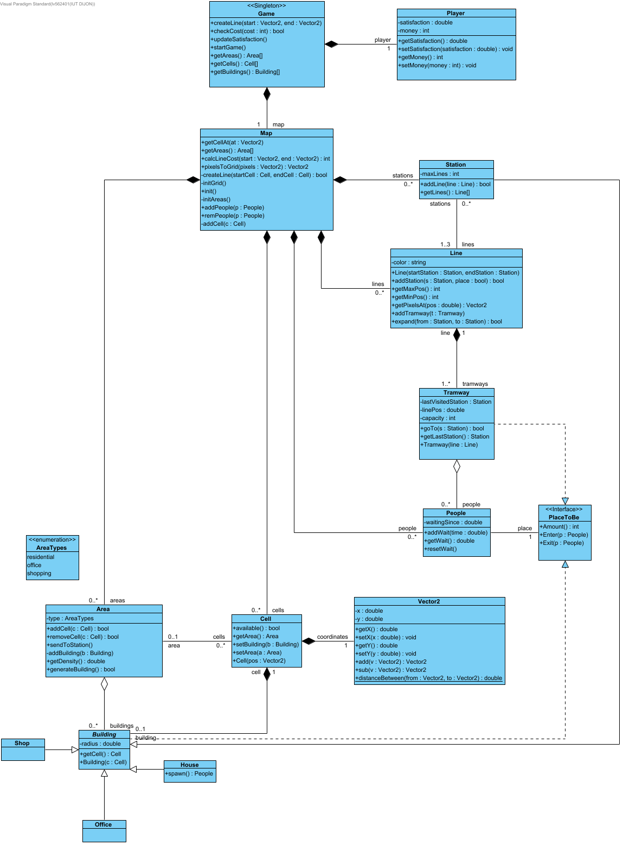

# **Détail des classes métier**



## **3. Game**

Gère le déroulement du jeu et fait office d'interface pour l'IHM.

### 3.1. Stéréotypes

<<Singleton>>

### 3.2. Propriétés

|  |  |
| --- | --- |
| Visibility | public |
| Abstract | false |
| Leaf | false |
| Root | false |
| Active | false |

### 3.3. Résumé des méthodes

|  |  |
| --- | --- |
| Name | Description |
| checkCost | Vérifie si le joueur dispose de suffisamment d'argent |
| createLine |  |
| getAreas |  |
| getBuildings |  |
| getCells |  |
| startGame |  |
| updateSatisfaction | Met à jour la satisfaction selon l'attente moyenne des personnes à cet instant. |

### 3.4. Méthodes

#### 3.4.1. checkCost

Vérifie si le joueur dispose de suffisamment d'argent

|  |  |
| --- | --- |
| Visibility | public |
| Return Type | bool |

#### 3.4.2. createLine

|  |  |
| --- | --- |
| Visibility | public |

#### 3.4.3. getAreas

|  |  |
| --- | --- |
| Visibility | public |
| Return Type | Area[] |

#### 3.4.4. getBuildings

|  |  |
| --- | --- |
| Visibility | public |
| Return Type | Building[] |

#### 3.4.5. getCells

|  |  |
| --- | --- |
| Visibility | public |
| Return Type | Cell[] |

#### 3.4.6. startGame

|  |  |
| --- | --- |
| Visibility | public |

#### 3.4.7. updateSatisfaction

Met à jour la satisfaction selon l'attente moyenne des personnes à cet instant.

|  |  |
| --- | --- |
| Visibility | public |

### 3.5. Relations

|  |  |  |
| --- | --- | --- |
| Relationship | From | To |
| unnamed | Game | Map |
| unnamed | Game | Player |

## 

## 4. Map

Gère la carte et son contenu

### 4.1. Propriétés

|  |  |
| --- | --- |
| Visibility | public |
| Abstract | false |
| Leaf | false |
| Root | false |
| Active | false |

### 4.2. Résumé des méthodes

|  |  |
| --- | --- |
| Name | Description |
| addCell |  |
| addPeople | Ajoute une personne à la carte (l'emplacement sera décidé ensuite) |
| calcLineCost | Calcule le coût de construction d'une ligne |
| createLine | Crée une ligne entre deux cases |
| getAreas | Retourne l'ensemble des zones composant la carte |
| getCellAt | Retourne la case correspondant aux coordonnées passées en paramètre |
| init | Lance la procédure d'initialisation de la carte (grille, zones) |
| initAreas | Initialise les zones de la carte |
| initGrid | Initialise la grille |
| pixelsToGrid | Convertit des coordonnées en pixels sur l'écran en coordonnées de la grille |
| remPeople | Retire une personne de la carte (et de l'emplacement où elle se trouve actuellement) |

### 4.3. Méthodes

#### 4.3.1. addCell

|  |  |
| --- | --- |
| Visibility | private |

#### 4.3.2. addPeople

Ajoute une personne à la carte (l'emplacement sera décidé ensuite)

|  |  |
| --- | --- |
| Visibility | public |

#### 4.3.3. calcLineCost

Calcule le coût de construction d'une ligne

|  |  |
| --- | --- |
| Visibility | public |
| Return Type | int |

#### 4.3.4. createLine

Crée une ligne entre deux cases

|  |  |
| --- | --- |
| Visibility | private |
| Return Type | bool |

#### 4.3.5. getAreas

Retourne l'ensemble des zones composant la carte

|  |  |
| --- | --- |
| Visibility | public |
| Return Type | Area[] |

#### 4.3.6. getCellAt

Retourne la case correspondant aux coordonnées passées en paramètre

|  |  |
| --- | --- |
| Visibility | public |

### 4.3.7. init

Lance la procédure d'initialisation de la carte (grille, zones)

|  |  |
| --- | --- |
| Visibility | public |

#### 4.3.8. initAreas

Initialise les zones de la carte

|  |  |
| --- | --- |
| Visibility | private |

#### 4.3.9. initGrid

Initialise la grille

|  |  |
| --- | --- |
| Visibility | private |

#### 4.3.10. pixelsToGrid

Convertit des coordonnées en pixels sur l'écran en coordonnées de la grille

|  |  |
| --- | --- |
| Visibility | public |
| Return Type | Vector2 |

#### 4.3.11. remPeople

Retire une personne de la carte (et de l'emplacement où elle se trouve actuellement)

|  |  |
| --- | --- |
| Visibility | public |

### 4.4. Relations

|  |  |  |
| --- | --- | --- |
| Relationship | From | To |
| unnamed | Map | Cell |
| unnamed | Map | People |
| unnamed | Map | Line |
| unnamed | Map | Station |
| unnamed | Map | Area |
| unnamed | Game | Map |

## 5. Cell

Représente une case de la grille

### 5.1. Propriétés

|  |  |
| --- | --- |
| Visibility | public |
| Abstract | false |
| Leaf | false |
| Root | false |
| Active | false |

### 5.2. Résumé des méthodes

|  |  |
| --- | --- |
| Name | Description |
| available | Retourne true si aucun bâtiment n'est présent sur cette case |
| Cell |  |
| getArea | Retourne la zone à laquelle la case appartient |
| setArea | Définit la zone à laquelle appartient cette case |
| setBuilding | Définit le bâtiment occupant la zone |

### 5.3. Méthodes

#### 5.3.1. available

Retourne true si aucun bâtiment n'est présent sur cette case

|  |  |
| --- | --- |
| Visibility | public |
| Return Type | bool |

#### 5.3.2. Cell

|  |  |
| --- | --- |
| Visibility | public |

#### 5.3.3. getArea

Retourne la zone à laquelle la case appartient

|  |  |
| --- | --- |
| Visibility | public |
| Return Type | Area |

#### 5.3.4. setArea

Définit la zone à laquelle appartient cette case

|  |  |
| --- | --- |
| Visibility | public |

#### 5.3.5. setBuilding

Définit le bâtiment occupant la zone

|  |  |
| --- | --- |
| Visibility | public |

### 5.4. Relations

|  |  |  |
| --- | --- | --- |
| Relationship | From | To |
| unnamed | Cell | Building |
| unnamed | Cell | Vector2 |
| unnamed | Map | Cell |
| unnamed | Area | Cell |

## 

## 6. Building

Représente un bâtiment

### 6.1. Propriétés

|  |  |
| --- | --- |
| Visibility | public |
| Abstract | true |
| Leaf | false |
| Root | false |
| Active | false |

### 6.2. Attributes Summary

|  |  |
| --- | --- |
| Name | Description |
| radius | Rayon dans lequel la station est en mesure de désservir les bâtiments |

### 6.3. Résumé des méthodes

|  |  |
| --- | --- |
| Name | Description |
| Building |  |
| getCell | Retourne la case correspondant au bâtiment |

### 6.4. Attributes

#### 6.4.1. radius

Rayon dans lequel la station est en mesure de désservir les bâtiments

|  |  |
| --- | --- |
| Visibility | private |
| Type | double |

### 6.5. Méthodes

#### 6.5.1. Building

|  |  |
| --- | --- |
| Visibility | public |

#### 6.5.2. getCell

Retourne la case correspondant au bâtiment

|  |  |
| --- | --- |
| Visibility | public |
| Return Type | Cell |

### 6.6. Relations

|  |  |  |
| --- | --- | --- |
| Relationship | From | To |
| unnamed | Building | House |
| unnamed | Building | Office |
| unnamed | Building | Shop |
| unnamed | Building | Station |
| unnamed | PlaceToBe | Building |
| unnamed | Cell | Building |
| unnamed | Area | Building |

## 

## 7. Station

Représente une station de trams

### 7.1. Propriétés

|  |  |
| --- | --- |
| Visibility | public |
| Abstract | false |
| Leaf | false |
| Root | false |
| Active | false |

### 7.2. Attributes Summary

|  |  |
| --- | --- |
| Name | Description |
| maxLines | Nombre maximal de lignes qui peuvent désservir la station |

### 7.3. Résumé des méthodes

|  |  |
| --- | --- |
| Name | Description |
| addLine | Ajoute une ligne à la station  @return true si succès |
| getLines | Retourne l'ensemble des lignes qui désservent par la station |

### 7.4. Attributes

#### 7.4.1. maxLines

Nombre maximal de lignes qui peuvent désservir la station

|  |  |
| --- | --- |
| Visibility | private |
| Type | int |

### 7.5. Méthodes

#### 7.5.1. addLine

Ajoute une ligne à la station

Retourne true si succès

|  |  |
| --- | --- |
| Visibility | public |
| Return Type | bool |

#### 7.5.2. getLines

Retourne l'ensemble des lignes qui désservent par la station

|  |  |
| --- | --- |
| Visibility | public |
| Return Type | Line[] |

### 7.6. Relations

|  |  |  |
| --- | --- | --- |
| Relationship | From | To |
| unnamed | Station | Line |
| unnamed | Building | Station |
| unnamed | Map | Station |

## 

## 8. Line

Représente une ligne de trams

### 8.1. Propriétés

|  |  |
| --- | --- |
| Visibility | public |
| Abstract | false |
| Leaf | false |
| Root | false |
| Active | false |

### 8.2. Attributes Summary

|  |  |
| --- | --- |
| Name | Description |
| color | Code couleur de la ligne |

### 8.3. Résumé des méthodes

|  |  |
| --- | --- |
| Name | Description |
| addStation | Ajoute une station au début ou à la fin de la ligne  @param place définit si on doit placer la station en début (true) ou en fin (false) de ligne  @return true si succès |
| addTramway | Ajoute un tramway à la ligne |
| expand | Étend une ligne  @from la station depuis laquelle la ligne doit être étendue  @to la station vers laquelle la ligne doit être étendue |
| getMaxPos | Retourne la valeur de position maximale possible sur cette ligne |
| getMinPos | Retourne la valeur de position minimale possible sur cette ligne |
| getPixelsAt | Retourne les coordonnées sur l'écran correspondant à une position sur la ligne |
| Line | Crée une nouvelle ligne entre deux stations |

### 8.4. Attributes

#### 8.4.1. color

Code couleur de la ligne

|  |  |
| --- | --- |
| Visibility | private |
| Type | string |

### 8.5. Méthodes

#### 8.5.1. addStation

Ajoute une station au début ou à la fin de la ligne

Le paramètre place définit si on doit placer la station en début (true) ou en fin (false) de ligne

Retourne true si succès

|  |  |
| --- | --- |
| Visibility | public |
| Return Type | bool |

#### 8.5.2. addTramway

Ajoute un tramway à la ligne

|  |  |
| --- | --- |
| Visibility | public |

#### 8.5.3. expand

Étend une ligne

Le paramètre from la station depuis laquelle la ligne doit être étendue

Le paramètre to la station vers laquelle la ligne doit être étendue

|  |  |
| --- | --- |
| Visibility | public |
| Return Type | bool |

#### 8.5.4. getMaxPos

Retourne la valeur de position maximale possible sur cette ligne

|  |  |
| --- | --- |
| Visibility | public |
| Return Type | int |

#### 8.5.5. getMinPos

Retourne la valeur de position minimale possible sur cette ligne

|  |  |
| --- | --- |
| Visibility | public |
| Return Type | int |

#### 8.5.6. getPixelsAt

Retourne les coordonnées sur l'écran correspondant à une position sur la ligne

|  |  |
| --- | --- |
| Visibility | public |
| Return Type | Vector2 |

#### 8.5.7. Line

Crée une nouvelle ligne entre deux stations

|  |  |
| --- | --- |
| Visibility | public |

### 8.6. Relations

|  |  |  |
| --- | --- | --- |
| Relationship | From | To |
| unnamed | Line | Tramway |
| unnamed | Map | Line |
| unnamed | Station | Line |

## 

## 9. Tramway

### 9.1. Propriétés

|  |  |
| --- | --- |
| Visibility | public |
| Abstract | false |
| Leaf | false |
| Root | false |
| Active | false |

### 9.2. Attributes Summary

|  |  |
| --- | --- |
| Name | Description |
| capacity | Nombre maximal de personnes que peut accueillir ce tram |
| lastVisitedStation | Station visitée avant la station courante  Cette donnée permet de savoir dans quelle direction le tram se dirige |
| linePos | Position sur la ligne, par tranches de pourcentages    Par exemple, si le tram se trouve à mi-chemin entre la deuxième et la troisième station de la ligne, alors cette donnée vaut 250 |

### 9.3. Résumé des méthodes

|  |  |
| --- | --- |
| Name | Description |
| getLastStation | Retourne la station visitée avant la station courante |
| goTo |  |
| Tramway |  |

### 9.4. Attributes

#### 9.4.1. capacity

Nombre maximal de personnes que peut accueillir ce tram

|  |  |
| --- | --- |
| Visibility | private |
| Type | int |

#### 9.4.2. lastVisitedStation

Station visitée avant la station courante

Cette donnée permet de savoir dans quelle direction le tram se dirige

|  |  |
| --- | --- |
| Visibility | private |
| Type | Station |

#### 9.4.3. linePos

Position sur la ligne, par tranches de pourcentages

Par exemple, si le tram se trouve à mi-chemin entre la deuxième et la troisième station de la ligne, alors cette donnée vaut 250

|  |  |
| --- | --- |
| Visibility | private |
| Type | double |

### 9.5. Méthodes

#### 9.5.1. getLastStation

Retourne la station visitée avant la station courante

|  |  |
| --- | --- |
| Visibility | public |
| Return Type | Station |

#### 9.5.2. goTo

|  |  |
| --- | --- |
| Visibility | public |
| Return Type | bool |

#### 9.5.3. Tramway

|  |  |
| --- | --- |
| Visibility | public |

### 9.6. Relations

|  |  |  |
| --- | --- | --- |
| Relationship | From | To |
| unnamed | Tramway | People |
| unnamed | PlaceToBe | Tramway |
| unnamed | Line | Tramway |

## 

## 10. Player

Contient toutes les données du joueur

### 10.1. Propriétés

|  |  |
| --- | --- |
| Visibility | public |
| Abstract | false |
| Leaf | false |
| Root | false |
| Active | false |

### 10.2. Attributes Summary

|  |  |
| --- | --- |
| Name | Description |
| money |  |
| satisfaction |  |

### 10.3. Résumé des méthodes

|  |  |
| --- | --- |
| Name | Description |
| getMoney |  |
| getSatisfaction |  |
| setMoney |  |
| setSatisfaction |  |

### 10.4. Attributes

#### 10.4.1. money

|  |  |
| --- | --- |
| Visibility | private |
| Type | int |

#### 10.4.2. satisfaction

|  |  |
| --- | --- |
| Visibility | private |
| Type | double |

### 10.5. Méthodes

#### 10.5.1. getMoney

|  |  |
| --- | --- |
| Visibility | public |
| Return Type | int |

#### 10.5.2. getSatisfaction

|  |  |
| --- | --- |
| Visibility | public |
| Return Type | double |

#### 10.5.3. setMoney

|  |  |
| --- | --- |
| Visibility | public |
| Return Type | void |

#### 10.5.4. setSatisfaction

|  |  |
| --- | --- |
| Visibility | public |
| Return Type | void |

### 10.6. Relations

|  |  |  |
| --- | --- | --- |
| Relationship | From | To |
| unnamed | Game | Player |

## 

## 11. Vector2

Classe qui représente un vecteur à deux valeurs.

Elle peut être utilisée pour représenter des coordonnées, des mouvements, ou encore calculer des distances.

### 11.1. Propriétés

|  |  |
| --- | --- |
| Visibility | public |
| Abstract | false |
| Leaf | false |
| Root | false |
| Active | false |

### 11.2. Attributes Summary

|  |  |
| --- | --- |
| Name | Description |
| x |  |
| y |  |

### 11.3. Résumé des méthodes

|  |  |
| --- | --- |
| Name | Description |
| add | Retourne la somme du vecteur courant et de celui passé en paramètre |
| distanceBetween |  |
| getX |  |
| getY |  |
| setX |  |
| setY |  |
| sub | Retourne la soustraction du vecteur passé en paramètre au vecteur courant |

### 11.4. Attributes

#### 11.4.1. x

|  |  |
| --- | --- |
| Visibility | private |
| Type | double |

#### 11.4.2. y

|  |  |
| --- | --- |
| Visibility | private |
| Type | double |

### 11.5. Méthodes

#### 11.5.1. add

Retourne la somme du vecteur courant et de celui passé en paramètre

|  |  |
| --- | --- |
| Visibility | public |
| Return Type | Vector2 |

#### 11.5.2. distanceBetween

|  |  |
| --- | --- |
| Visibility | public |
| Return Type | double |

#### 11.5.3. getX

|  |  |
| --- | --- |
| Visibility | public |
| Return Type | double |

#### 11.5.4. getY

|  |  |
| --- | --- |
| Visibility | public |
| Return Type | double |

#### 11.5.5. setX

|  |  |
| --- | --- |
| Visibility | public |
| Return Type | void |

#### 11.5.6. setY

|  |  |
| --- | --- |
| Visibility | public |
| Return Type | void |

#### 11.5.7. sub

Retourne la soustraction du vecteur passé en paramètre au vecteur courant

|  |  |
| --- | --- |
| Visibility | public |
| Return Type | Vector2 |

### 11.6. Relations

|  |  |  |
| --- | --- | --- |
| Relationship | From | To |
| unnamed | Cell | Vector2 |

## 

## 12. Area

Représente un quartier d'un type donné (résidentiel, commercial ou d'affaires)

### 12.1. Propriétés

|  |  |
| --- | --- |
| Visibility | public |
| Abstract | false |
| Leaf | false |
| Root | false |
| Active | false |

### 12.2. Attributes Summary

|  |  |
| --- | --- |
| Name | Description |
| type | Type de zone |

### 12.3. Résumé des méthodes

|  |  |
| --- | --- |
| Name | Description |
| addBuilding | Ajoute un bâtiment à la table de hachage.  Cette méthode ne génère aucun bâtiment, elle l'ajoute simplement à la table pour simplifier l'accès. |
| addCell | Ajoute une case de la grille à la zone |
| generateBuilding | Demande à la zone de générer un nouveau bâtiment |
| getDensity | Retourne la densité de la zone (rapport cases disponibles/cases occupées) |
| removeCell | Retire une case de la grille de la zone |
| sendToStation | Envoie chaque personne présente dans les maisons (House) de la zone dans la station accessible la moins congestionnée |

### 12.4. Attributes

#### 12.4.1. type

Type de zone

|  |  |
| --- | --- |
| Visibility | private |
| Type | AreaTypes |

### 12.5. Méthodes

#### 12.5.1. addBuilding

Ajoute un bâtiment à la table de hachage.

Cette méthode ne génère aucun bâtiment, elle l'ajoute simplement à la table pour simplifier l'accès.

|  |  |
| --- | --- |
| Visibility | private |

#### 12.5.2. addCell

Ajoute une case de la grille à la zone

|  |  |
| --- | --- |
| Visibility | public |
| Return Type | bool |

#### 12.5.3. generateBuilding

Demande à la zone de générer un nouveau bâtiment

|  |  |
| --- | --- |
| Visibility | public |
| Return Type | bool |

#### 12.5.4. getDensity

Retourne la densité de la zone (rapport cases disponibles/cases occupées)

|  |  |
| --- | --- |
| Visibility | public |
| Return Type | double |

#### 12.5.5. removeCell

Retire une case de la grille de la zone

|  |  |
| --- | --- |
| Visibility | public |
| Return Type | bool |

#### 12.5.6. sendToStation

Envoie chaque personne présente dans les maisons (House) de la zone dans la station accessible la moins congestionnée

|  |  |
| --- | --- |
| Visibility | public |

### 12.6. Relations

|  |  |  |
| --- | --- | --- |
| Relationship | From | To |
| unnamed | Area | Cell |
| unnamed | Area | Building |
| unnamed | Map | Area |

# 

# Séquences



## 1. Lancer partie

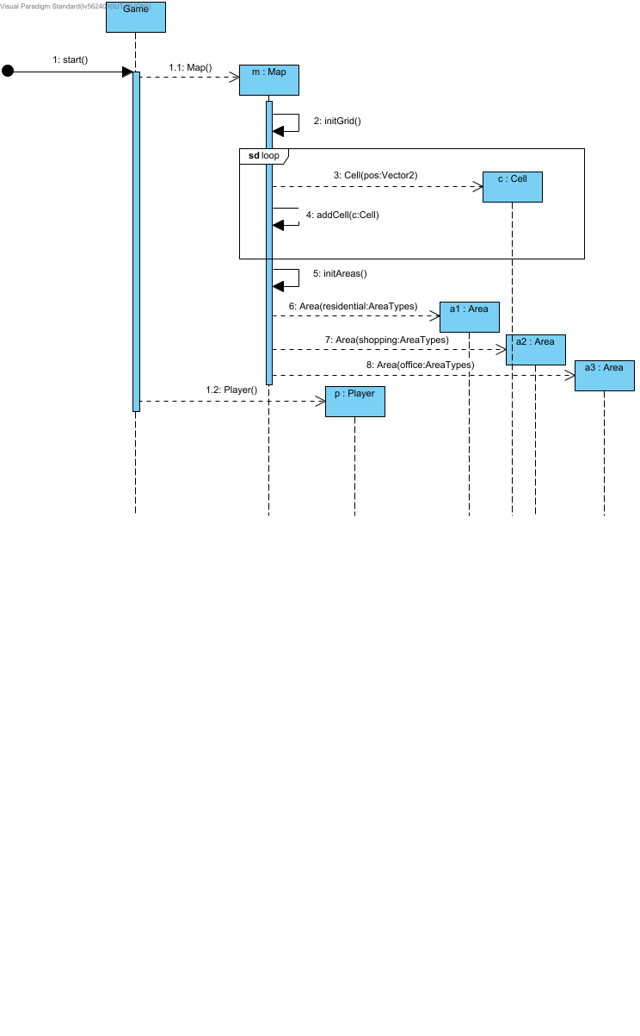

## 2. Créer une ligne

